TP REALISATION D’UN ADDITIONNEUR

I Addition en binaire.

L’ensemble des nombres entiers naturels possède une infinité d’éléments, mais on n’utilise pour les écrire qu’un nombre fini de symboles, appelés chiffres. En numération décimale (base 10) on utilise, on l’a déjà vu, 10 chiffres (0,1,2,3,4,5,6,7,8,9) ; en numération binaire par contre, seuls deux chiffres sont utilisés : 0 et 1. Pour effectuer une addition en numération décimale vous utilisez un système de retenue. C’est le même principe en binaire. On compte en partant de la droite et en prenant compte des retenues partielles.

Question 1 : Effectuer l’addition binaire des nombres 1010 et 1111 : 1 0 1 1
+ 1 1 1 1
-------------
III Montage semi-additionneur.
1. Principe :

On veut additionner deux nombres binaires A1 et B1 codés sur 1 bit chacun. Le résultat de cette opération est codé sur 2 bits : représentés par R1 S1 où R1 est la retenue et S1 la somme. Pour effectuer cet additionneur on va utiliser des portes logiques.

2. Quelle est la table de vérité ?
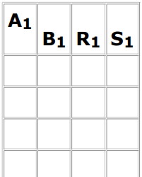
Question 2 : Ecrire en base deux les différentes sommes possibles à effectuer avec deux mots de 1 bit dont le résultat est codé sur 2 bits. Ecrire ces résultats sous la forme d’une table de vérité ci-contre.

3. Comment passer de la table de vérité au schéma électronique ?
a. Question 3 : Trouver une relation logique entre A1, B1 et R1 puis A1,B1 et S1 .
Aide : On rappelle (à la fin du TP) les tables de vérité des principales portes logiques.

Pour A1, B1 et R1 : Porte …………
Pour A1, B1 et S1 : Porte …………

b. Question 4 : Ecrire le schéma électronique avec les symboles ASGS correspondant aux portes logiques trouvées à la question 3. Les entrées A1 et B1 doivent être appliquées aux 2 portes. Les sorties sont R1 et S1.

4. Utilisation du logiciel CROCODILE PHYSICS :

Télécharger le zip de crocodile physics ici : https://nsi.devernay.net/CrocPhys.zip
Dezipper puis exécuter.

II Présentation du logiciel.

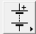
a. Voici la barre d’outil du logiciel une fois que le programme a été lancé, vous pourrez vous y reporter par la suite. Pour accéder à l'électronique :
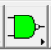
b. Placez-vous dans le menu portes logiques.

c. Faites le schéma suivant à l’aide des composants proposés :
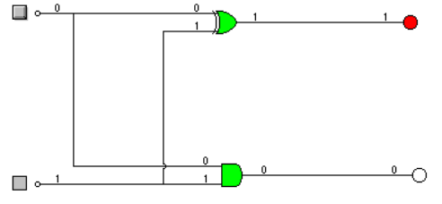

d. Question 5 : Vérifier que le circuit effectue bien bit par bit l’opération suivante et compléter :

binaire : 0 0 1 décimal 1
+ 1 0 1 + 5
----------- -----------

IV. Etude d’un additionneur.
1. Principe.

On veut réaliser l’addition binaire de deux nombres A1 et B1 codés sur 1 bit. Le montage précédent ne conviendrait pas s’il existait déjà une retenue intermédiaire.
..
Exemple de retenue intermédiaire : 1 1
+ 1 1
--------
Question 6 : Compléter : ……….

Pour y remédier on fait appel à un montage constitué par trois portes NON-ET et deux portes OU-Exclusif. De même que précédemment, le résultat de l’addition se fera sur deux bits.

2. Montage à réaliser.
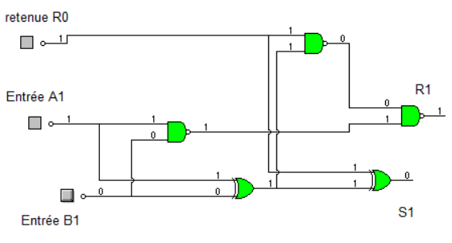

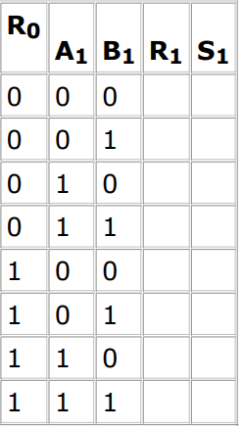
3. Table de vérité.
Remplir la table de vérité du circuit additionneur :

Question 7 : Vérifier bit par bit que ce circuit effectue l’opération suivante :

binaire : 0 1 1 décimal 3
+ 1 1 1 + 7
----------- -----------

V. Réalisation d’un double additionneur.
1. Principe.

On veut toujours réaliser une addition binaire mais cette fois-ci, on veut additionner deux nombres binaires de deux bits chacun.

Question 8 : Sur combien de bits devra-t-on coder le résultat de cette addition ?

2. Montage à réaliser
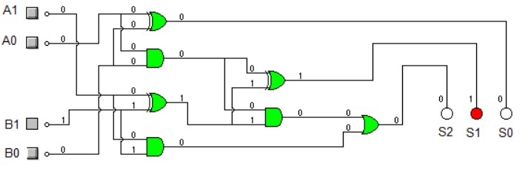
3. Table de vérité.
Question 9 : Etablir la table de vérité en vous aidant du montage.



